2024年唐山市中等职业学校技能竞赛
“机器视觉应用与维护”赛项
职工组

选手须知：
（1）任务书共 7 页，如出现任务书缺页、字迹不清等问题，请及时向 裁判申请更换任务书。
（2）本场比赛包含模块一、模块二、模块三，时间为1.5小时。
（3）选手在竞赛过程中创建的所有文件必须存储到D盘“场次号_工位号”文件 夹里。 （如：第一场比赛 03 工位的选手，文件夹为名称“01_03”;如：第二 场比赛 03 工位的选手，文件夹为名称“02_03”; 如：第三场比赛 03 工位 的选手，文件夹为名称“03_03”;
（4）“D 盘:\ “机器视觉应用与维护”赛项（中职组）\技术资料”中存储的相关技 术资料（设备说明书、操作手册、硬件安装手册等），参赛队员可以取用。
（5）选手提交的试卷不得出现学校、企业、姓名等与身份有关的信息，否则成绩无效。
（6）由于操作不当等原因引起工业机器人及 I/O 组件、智能视觉系统的损坏，将依据扣分表进行处理。
（7）在完成任务过程中，注意安全文明生产、电脑软件数据随时保存，以防意 外导致数据丢失。若出现选手未及时保存数据导致数据等文 件丢失，选手无法申请加时。

任务介绍
请按要求在120分钟内完成以下工作任务：包含机器视觉部件选型、系统机械安装与电气接线、机器视觉系统调试、标定与定位、视觉分拣系统方案。

模块介绍
针对本次任务需求，所用工业视觉系统竞赛平台示意图，如图1.1所示，主要设备模块清单如下表1.1所示，选手可根据任务需求进行搭配选用。

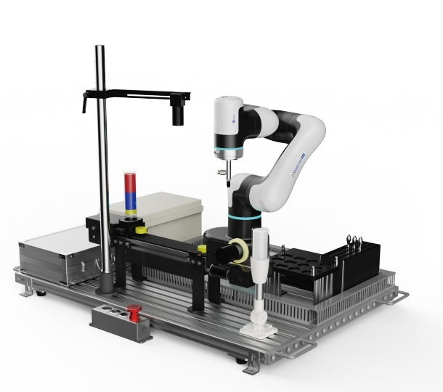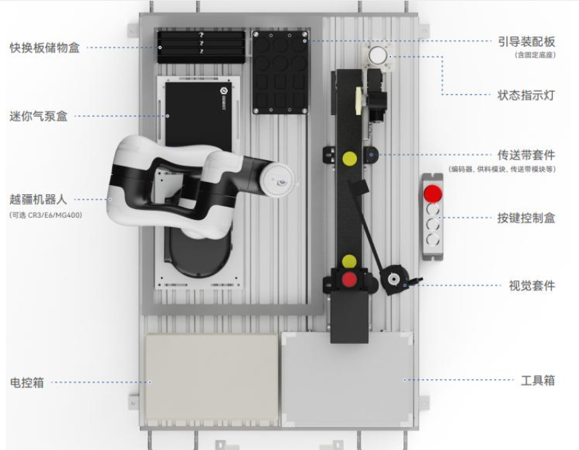
图1.1 工业视觉系统竞赛平台示意图
表 1.1 设备模块清单介绍
序号 | 名称 | 数量 | 图片参考 | 备注
1 | 机械臂 | 1 | 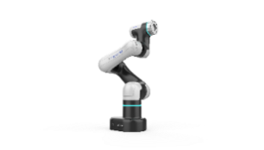
2 | 真空吸盘 | 1 | 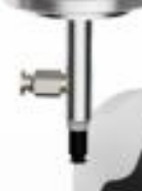
3 | 标定针 | 1 | 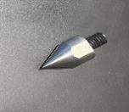
4 | 视觉单元 | 1 | 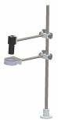
5 | 白色光源 |  | 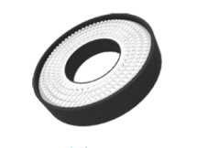
6 | 标定板套件 | 1 | 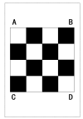
7 | 传送带 | 1 | 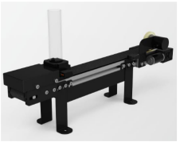
8 | 快换功能板 | 3 | 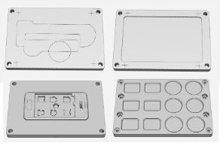
9 | 手机模型 | 1 | 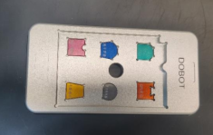
10 | 物料模型 | 12 | 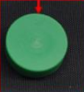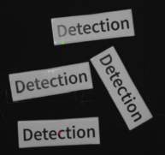 | 多种颜色、形状、字符、二维码等

模块一、 机器视觉部件选型
请根据给定条件进行计算，选择最佳相机、镜头，并将选型计算结果填入计算表中：
假设已知检测的工作台上有5种待检物，其中有3种是高精度球体零件，零件的颜色为彩色，总计4个，尺寸分别为Ф16.00mm，Ф19.05mm，Ф20.00mm，尺寸误差±0.02mm。检测条件及要求：
（1）检测方式为静态检测；
（2）视觉系统安装高度不得低于390mm（以镜头下边缘与工作台测量的距离，避免机器人与视觉有干涉发生碰撞）；
（3）根据给定相机的像素值为（2592 * 1944 pixel），相机传感器（CCD）尺寸为5.7mm*4.28mm，设长边为X，短边为Y；
（4）根据给定镜头为定焦镜头，焦距值为12mm；
（5）要求视觉系统的检测像素精度为0.073mm/pixel。
请根据以上条件，计算视觉系统的视野范围。（计算结果四舍五入取小数点后2位有效数字，并标明单位）。
X方向视野： Y方向视野：
请根据以上条件结合计算所得的视野、传感器尺寸，计算视觉系统的工作距离（WD）。（计算结果四舍五入取整数）。
工作距离WD：

模块二、机械安装与电气接线部分

1.硬件搭建
根据任务要求设计并完成设备场景的搭建：
（1）将机器人安装到合理位置，使用注意机器人的摆放方向。
（2）完成视觉套件的支架、相机、镜头、光源的安装，并调整相机的拍摄位置，使相机能准确拍摄下方完整的检测平台或检测区域。
具体要求：
1、选手安装的机构组件定位合理，不干涉；
2、安装过程中不允许造成各零部件损伤；
3、安装完成后各元件无松动；
4、机器人夹具有选手自行选择并安装；
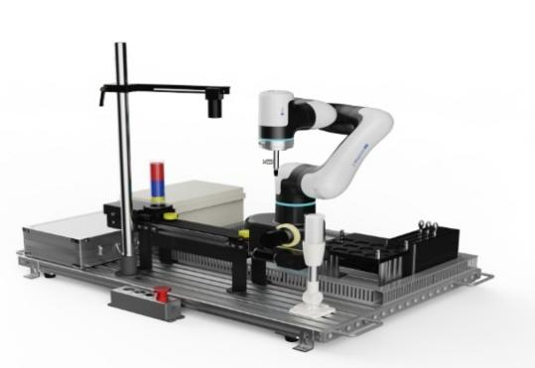
图1.2 任务场景效果参考图

2.电气接线
平台内已经完成部分电气接线，要求完成以下电气接线
- 完成视觉系统相机和光源的电源线、通信线的连接。
（2）完成机器人电源线、信号线、通信线缆、连接与排布。
具体要求：
1、扎带切割后剩余长度需≤1mm；
2、扎带的间距为≤50mm；
3、除机器人IO端子线缆外其他线缆应置入线槽，线槽应盖好
表1.2 电控箱IO配置表
ROBOT输入 | 描述 | ROBOT输入 | 描述
DI01 | 启动 | DO01 | 推料电机启动
DI02 | 停止 | DO02 | 传送带启动
DI03 | 复位 | DO03 | 三色灯-绿
DI04 | / | DO04 | 三色灯-黄
DI05 | / | DO05 | 三色灯-红
DI06 | / | DO06 | 蜂鸣器
DI07 | / | DO07 | /
DI08 | / | DO08 | /
DI09 | 料仓有料检知 | DO09 | 吸真空
DI10 | 物料到位检知 | DO10 | 破真空
DI11 | / | DO11 | /
DI12 | / | DO12 | /
DI13 | / | DO13 | /
DI14 | / | DO14 | /
DI15 | / | DO15 | /
DI16 | / | DO16 | /

3. 系统上电检查
（1）连接上机器人，并控制机器人运动，确认机器人通信正常且可以处于可控状态。
（2）测试气泵可以正常工作，测试传送带工作正常。
（3）完成视觉软件的调试，确认视觉软件能正常获取工作区域内清晰明亮的彩色图片。

模块三、机器视觉系统调试
竞赛任务部分主要用于选手独立完成规定的任务调试工作，主要工作内容有：手眼标定、二维码识别、缺陷检测、视觉分拣、调试工作。

一、机器视觉系统识别调试
创建视觉识别方案，设备通过相机能正常进行颜色识别、缺陷检测、字母识别、并通过识别系统将内容识别出来。方案保存到指定目录，命名为视觉识别方案.sol

1.尺寸测量
在视觉识别方案内创建流程1，圆形物料模型随机放到视觉识别区域，相机开始拍照获取当前物料的图片并识别圆形物料信息，流程内可显示当前物料尺寸信息，包含直径、面积。流程自动将图片保存到指定路径，图片保存名称为image-圆.jpg。

2. 视觉系统标定
手眼标定系统主要通过DobotVisionStudio算法平台所集成的机器视觉多种算法组件来完成。其标定主要用于确定相机坐标系和机械臂世界坐标系之间的转换关系。
在视觉识别方案内创建流程2，进行视觉手眼标定流程，产生的标定文件保存在指定的工程根目录下文件夹内，命名及格式为：年月日.xml（示例： 20231017.xml），标定文件内需要有正确坐标数据。

3. 缺陷检测识别
在视觉识别方案内创建流程3，通过视觉对工作平台上的圆形物料进行缺陷检测的识别，在视觉流程内可以做出明显判断物料是否有缺陷，流程自动将图片保存到指定路径，命名为image-是.jpg或image-否.jpg。

二、视觉分拣系统
创建机器人程序，程序文件保存在指定目录下，工程文件夹命名为Robot。在视觉识别方案内创建流程4，进行系统联调完成视觉分拣系统任务。
任务流程：
1.有3个圆形物料及3个方形物料放置在传送带一侧的料仓内，顺序随机放置；物料包含正常物料及有缺陷物料。
2.系统初始化操作完成后，按下启动按钮，系统启动。
3.系统可以控制传送带推料并运送至检测区域。
4.视觉流程自动拍照识别物料种类及坐标。
5.视觉识别成功后通过通信触发机器人抓取物料进行分拣。
6.需要将圆形物料和方形物料按种类放置在引导装配板内。按照颜色进行区分。
7.识别到缺陷物料则将其放置在最下方装配区域。
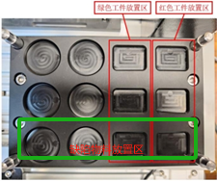
图1.3 工件放置位置
具体要求如下所示：
（1）机器人能够发送控制指令，控制视觉方案执行任务流程并拍照；
（2）机器人能够发送控制指令，控制视觉方案检测当前视觉识别区域内的物料的位置和角度；
（3）传送带能够正常出料；
（4）机器人能够准确地接收视觉方案识别到的物料信息（位置和角度、种类和颜色），将当前物料装配到对应位置；
（5）以上动作不出现机器人碰撞或限位报警事件；
（6）视觉流程执行不出现识别错误情况。

